Genretræ

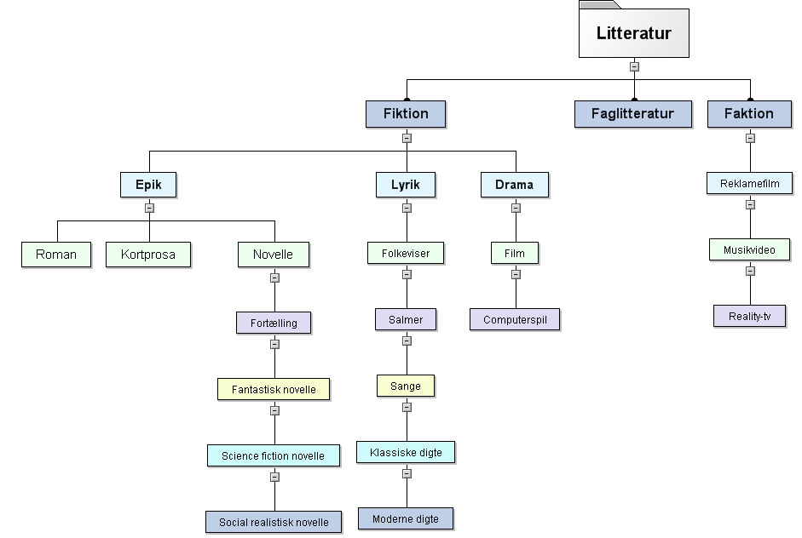
Her kan du se hvordan man opdeler litteraturen i forskellige genrer, og hvordan de er placeret i forhold til hinanden.

